МСК-613 |  | Игровая панель "Пищевые цепочки"
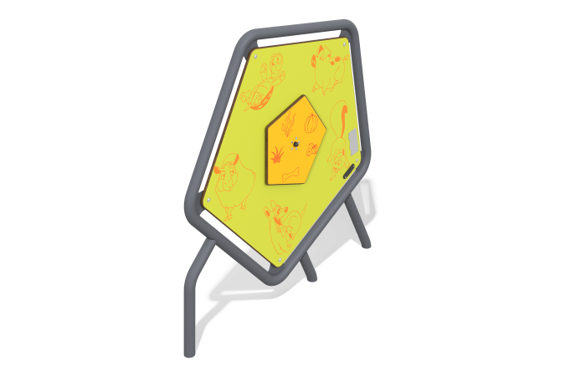

Размеры, мм: | 85x1179x1261 | Вес, кг: | 42.114
Характеристики материалов
Материалы: металл, HPL пластик, нержавеющий крепеж.
Комплектация: Каркас панели – 1 шт, Игровая панель – 1 шт, комплект крепежа - 1 шт.
Развивающий элемент представляет собой металлический каркас в форме пятиугольника на металлических стойках, внутри которого закреплена пятиугольная панель. В середине панели установлен игровой элемент "пищевые цепочки" с вращающимися элементом, на который нанесены соответствующие рисунки животных и еды. Панель и крутящиеся накладка выполнены из HPL пластика толщиной 14 мм. Каркас игровой панели изготовлен из металлической круглой трубы диаметром 48 мм и толщиной стенки 3 мм.
На панели и игровые элементы при помощи гравировки и УФ печати наносятся рисунки.
В комплексе используется крепеж из нержавеющей стали. Выступающие части резьбовых соединений и открытые части труб закрыты пластиковыми заглушками.
Покрытие элементов:
- металл - порошковый цинкогрунт, порошковая краска.

